SchreenShoot Hasil Latihan Praktikum 11

*Praktikum Citra Digital*

Nama : Shifa Mutia Fauziah

NIM : 1207070114

Kelas : TKK

* **Morfologi Citra**

# Percobaan Closing

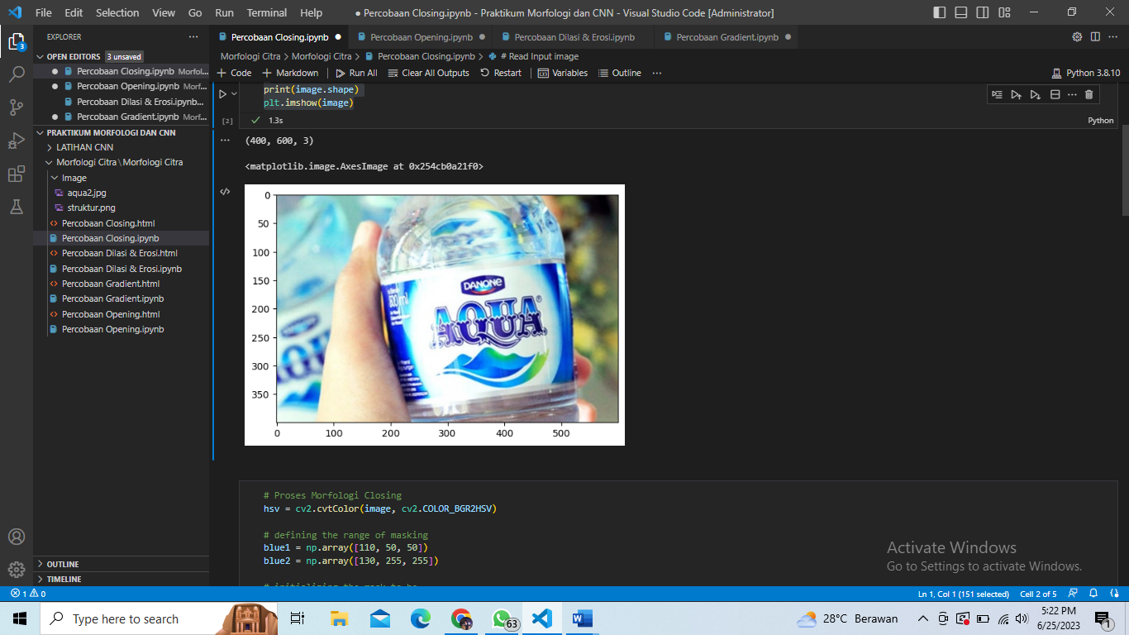

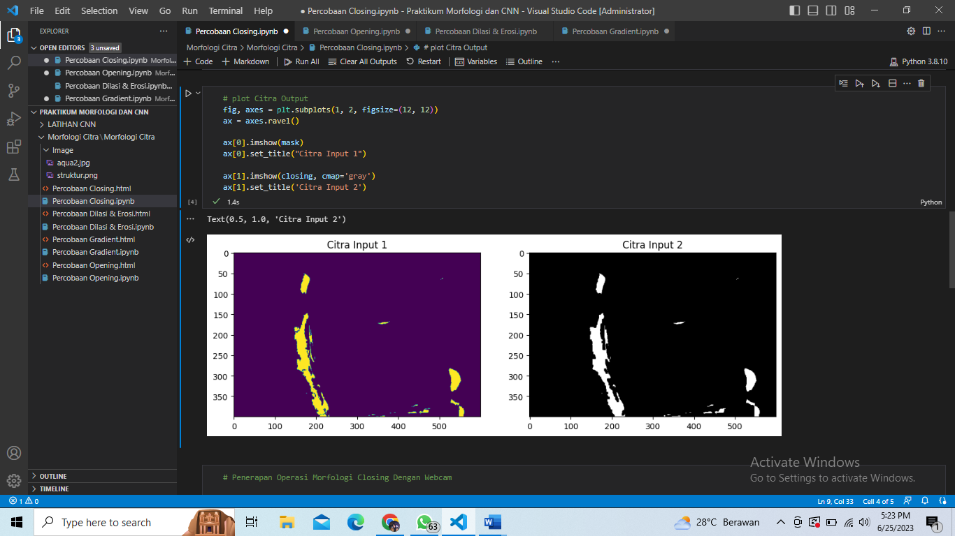

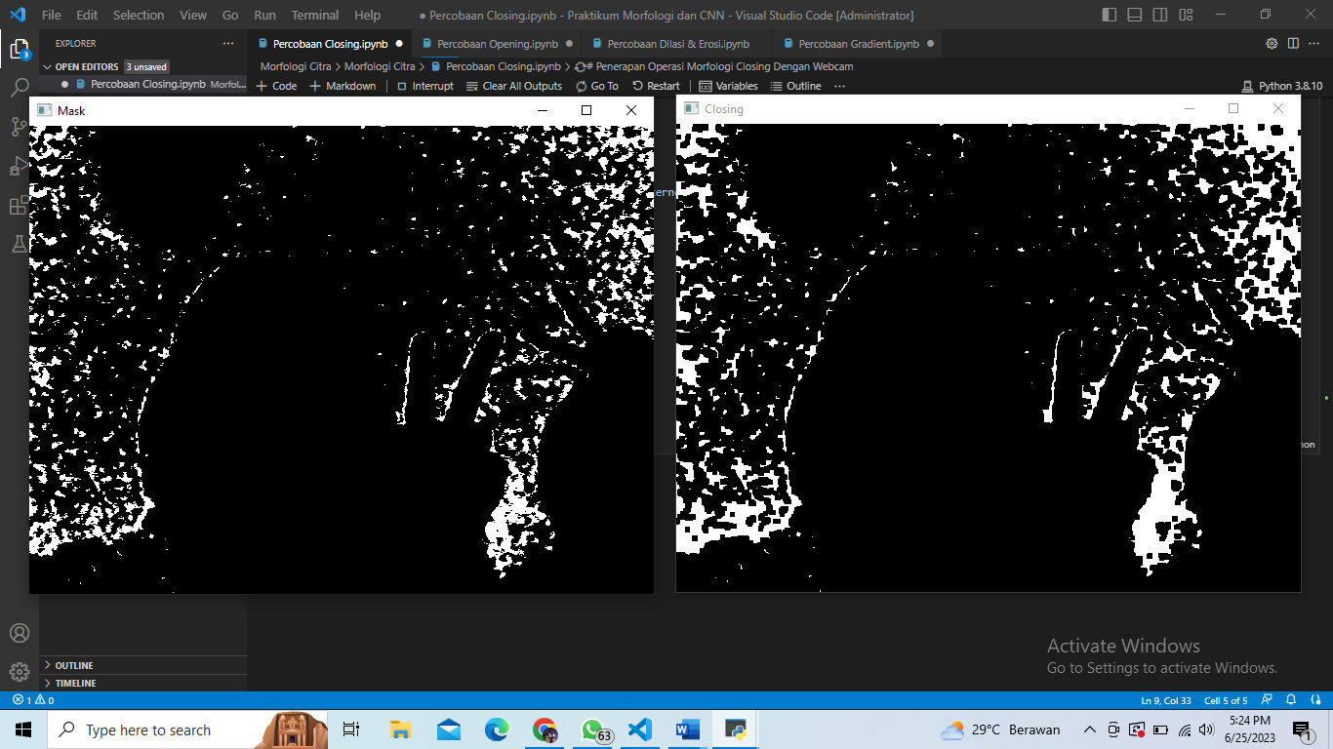

Analisis percobaan Closing : pada praktikum pertama mengenai Morfologi Citra yaitu percobaan closing, codingan yang dipakai digunakan untuk membaca dan menampilkan sebuah gambar dengan menggunakan fungsi imread dan imshow, juga digunakan untuk mengaplikasikan operasi pemrosesan gambar pada gambar asli. Gambar asli akan dikonversi ke ruang warna HSV lalu sebuah mask akan dibuat untuk meng identifikasi piksel. Kemudian codingan yang dipakai juga digunakan untuk membaca video dari webcam, mengaplikasikan operasi pemrosesan gambar pada setiap frame dan kemudian menampilkan frame mask dan closing dalam jendela yang terpisah loop utama berjalan secara kontinu untuk membaca frame dari webcam yang sedang diputar. Hasil mask dan closing webcam dapat dilihat pada gambar diatas, dimana hanya menampilkan webcam hitam dan putih. Setiap frame kemudian dikonversi ke ruang warna HSV.

1. Percobaan Dilasi & Erosi

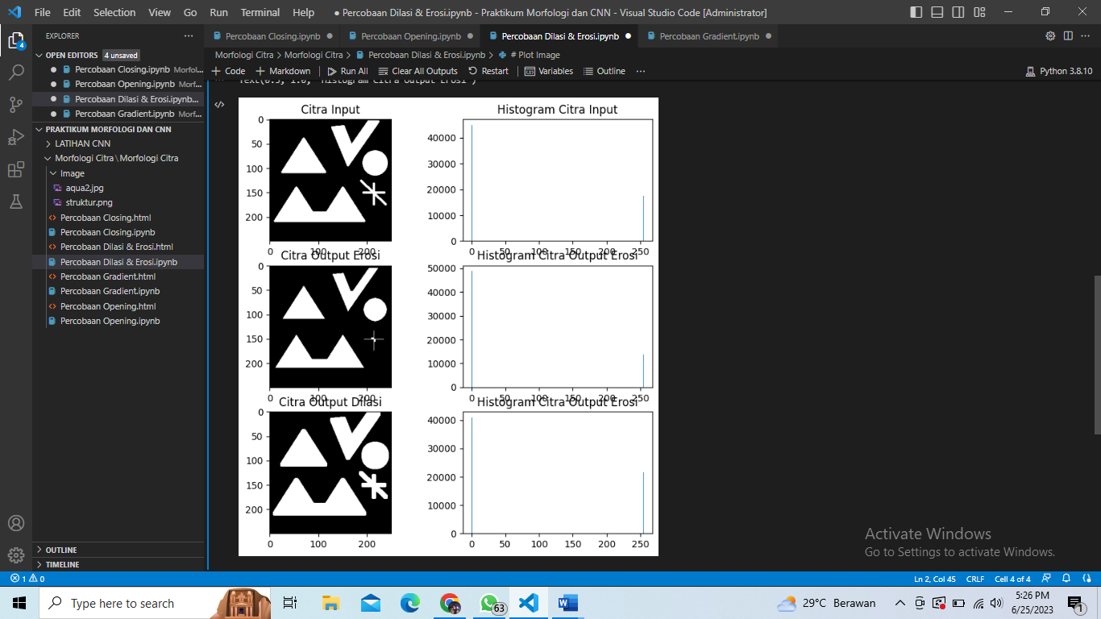

Analisis percobaan Dilasi dan Erosi : pada percobaan selanjutnya yaitu percobaan dilasi dan erosi digunakan codingan untuk melakukan erosi dan dilasi pada citra grayscale. Hasil dari percobaan dilasi dan erosi ditampilkan dengan citra input dan histogramnya dalam subplot untuk memudahkan pembandingan dan histogramnya digunakan untuk melihat distribusi intensitas piksel didalam citranya. Dilasi sendiri adalah operasi yang memperluas (memperbesar) tepi objek dalam citra dan Erosi adalah operasi pemrosesan gambar yang mengikis (menghilangkan) tepi objek dalam citra.

1. Percobaan Gradient

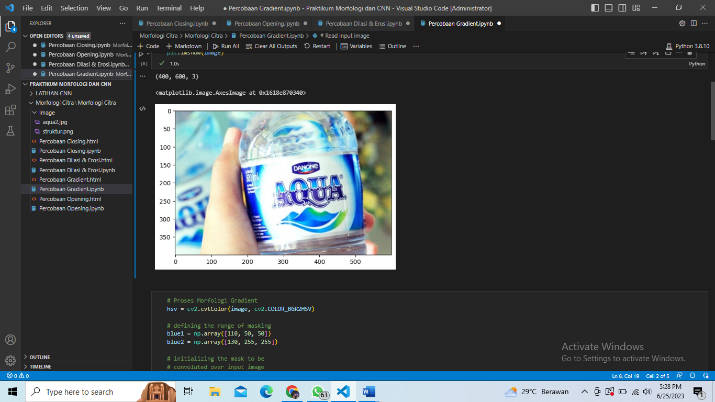

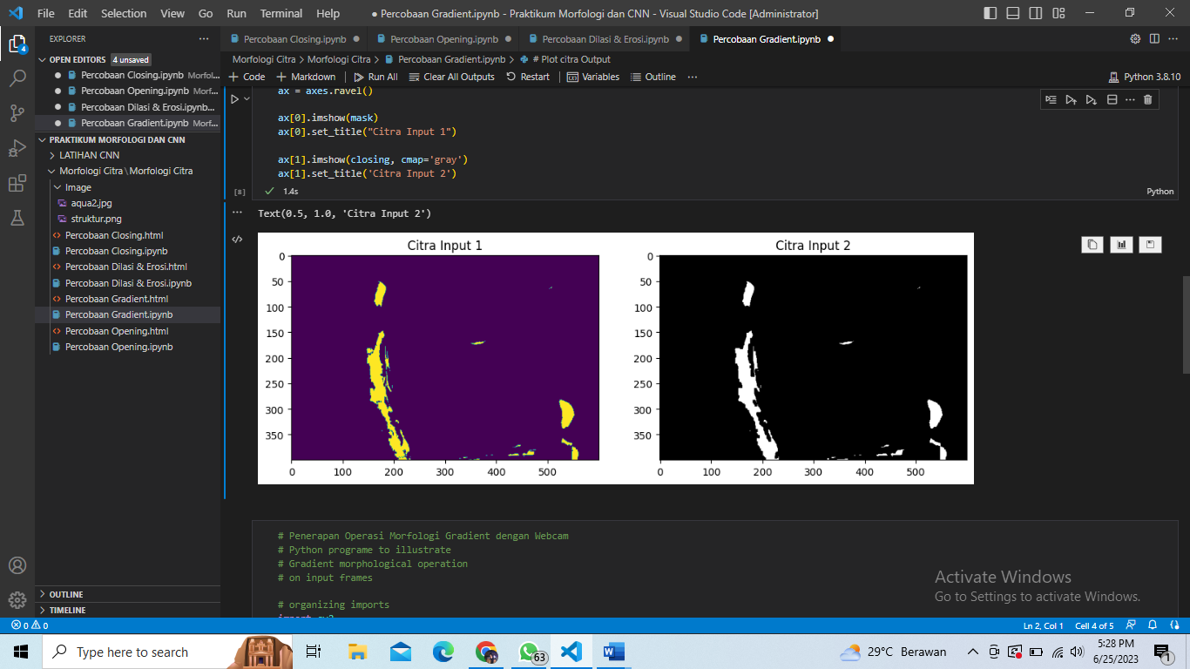

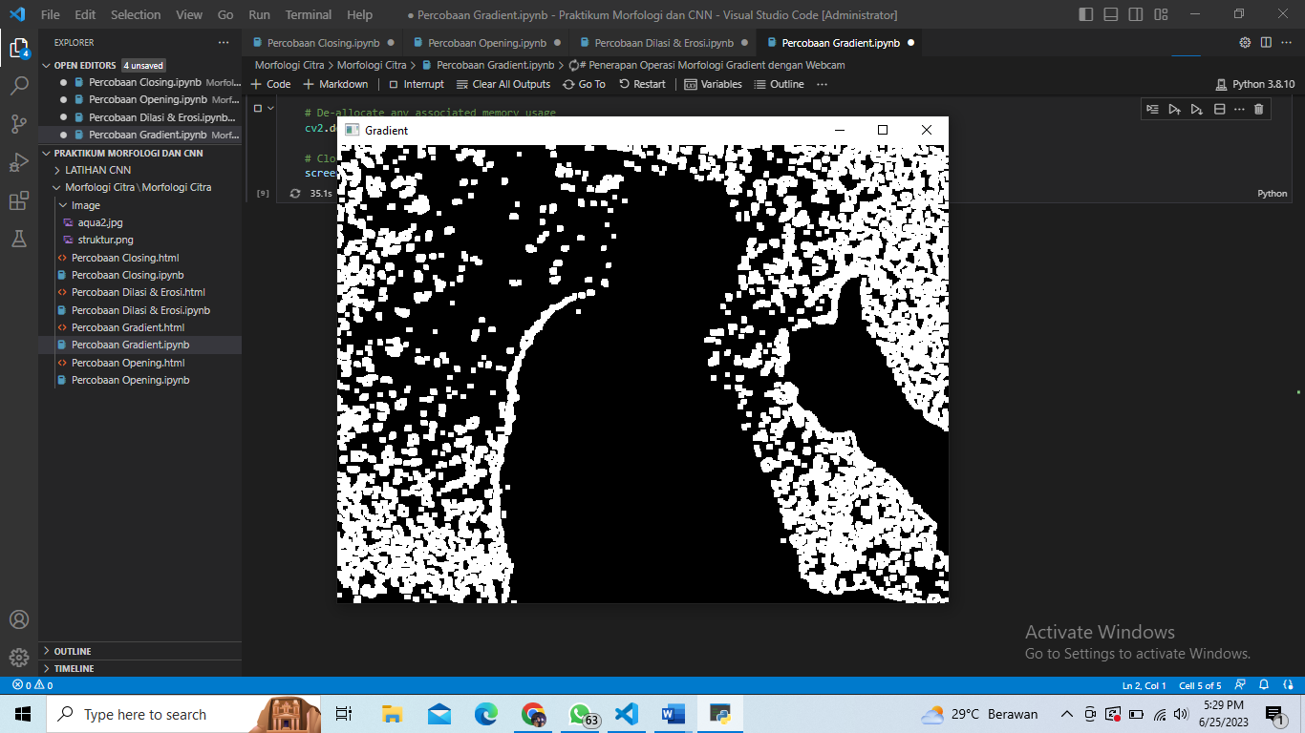

Analisis percobaan gradient : percobaan selanjutnya adalah percobaan gradient. Codingan yang dipakai dalam percobaan ini masih menggunakan fungsi imread dan imshow dan juga digunakan untuk mengaplikasikan operasi pemrosesan gambar pada gambar asli. Gambar asli akan dikonversi ke ruang warna HSV lalu akan dibuat untuk meng identifikasi piksel yang termasuk dalam rentang warna tersebut. Codingan ini mengambil video dari webcam dan melakukan operasi morfologi gradient pada setiap frame. Hasil operasi gradient morfologi ditampilkan seperti gambar diatas dan outputnya dapat dilihat pada gambar diatas. Output dari webcam yang ditampilkan hampir sama dengan percobaan closing.

1. Percobaan Opening

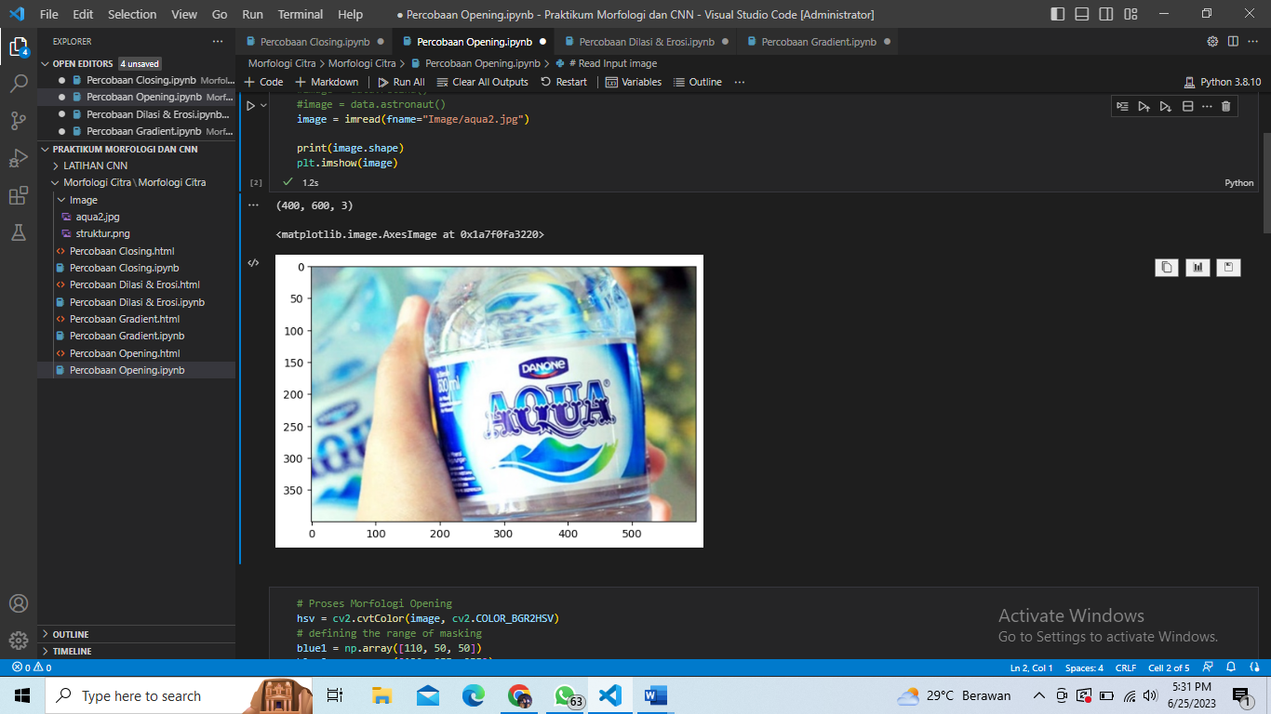

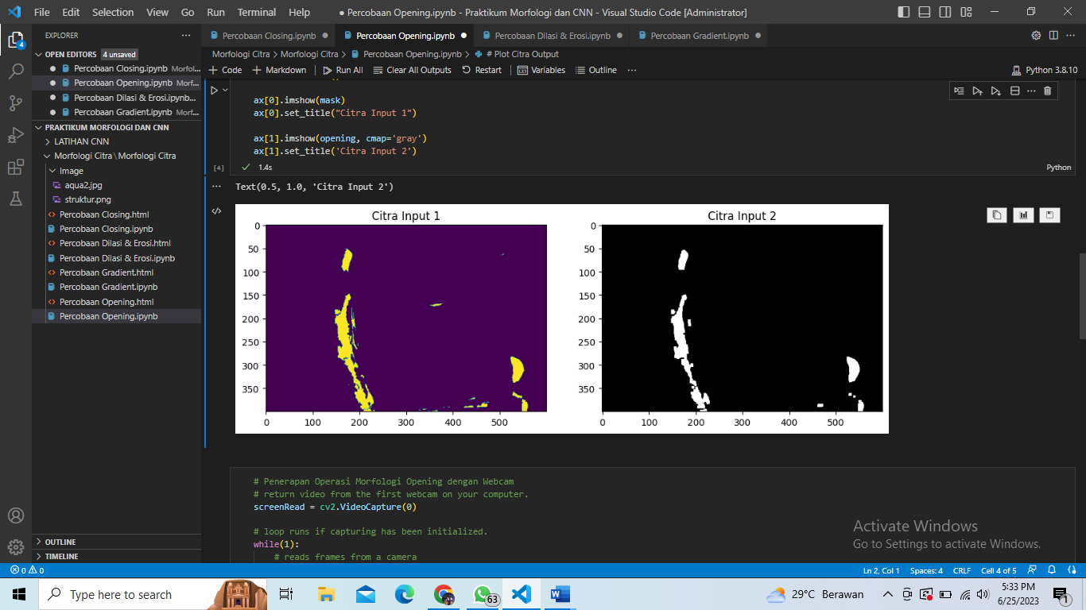

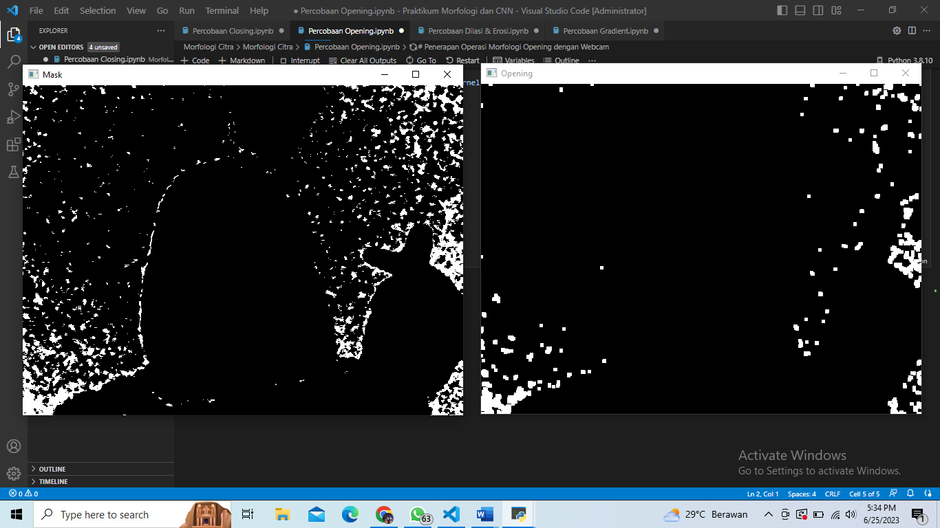

Analisis percobaan opening : pada percobaan terakhir morfologi citra yaitu percobaan opening dimana kodingan yang dipakai digunakan untuk mengaplikasikan operasi pemrosesan gambar pada gambar asli. Pertama, gambar asli dikonversi ke ruang warna HSV. Selanjutnya, menggunakan rentang warna biru dalam ruang warna HSV, sebuah masker dibuat untuk mengidentifikasi piksel yang termasuk dalam rentang warna tersebut. Gambar asli akan dikonversi ke ruang warna HSV lalu akan dibuat untuk meng identifikasi piksel yang termasuk dalam rentang warna tersebut. Codingan ini mengambil video dari webcam dan melakukan operasi percobaan opening pada setiap frame. Hasil operasi gradient morfologi ditampilkan seperti gambar diatas dan outputnya dapat dilihat pada gambar diatas. Output dari webcam yang ditampilkan hampir sama dengan percobaan sebelumnya. Kemudian codingan yang dipakai juga digunakan untuk membaca video dari webcam, mengaplikasikan operasi pemrosesan gambar pada setiap frame dan kemudian menampilkan frame mask dan opening dalam jendela yang terpisah loop utama berjalan secara kontinu untuk membaca frame dari webcam yang sedang diputar.

* **Latihan CNN**

1. Data Understanding

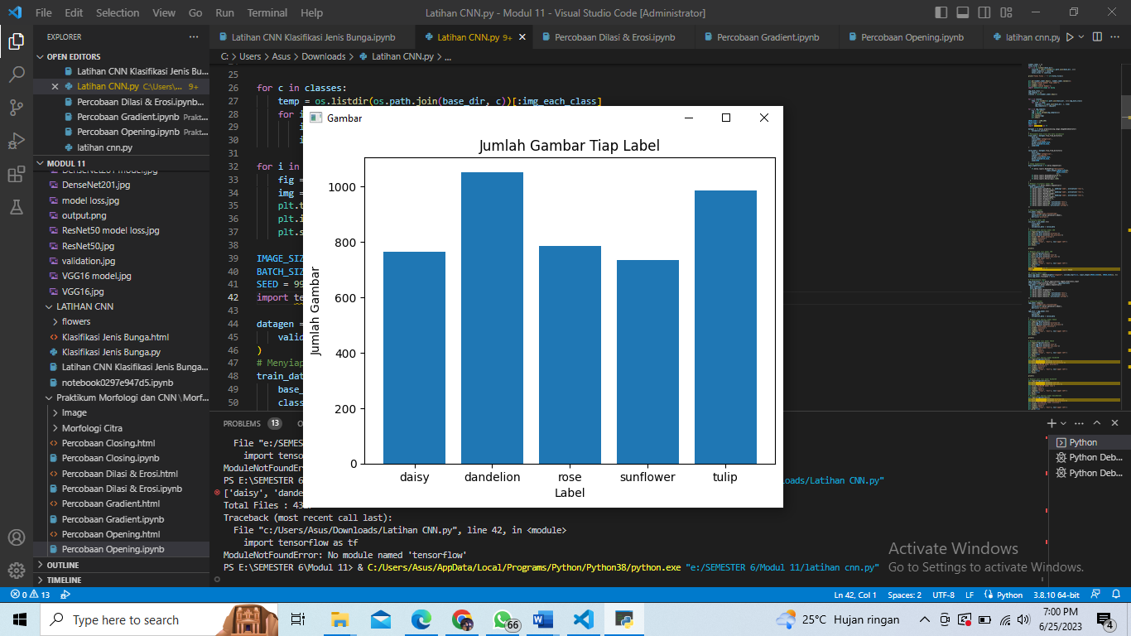

Analisis Data UnderStanding : pada percobaan pertama data understanding menampilkan diagram batang, dimana kodingan yang dipakai digunakan untuk menghitung dan memvisualisasikan jumlah file gambar dalam setiap label di direktori base_dir. selanjutnya melakukan iterasi melalui direktori dan menghitung jumlah file di setiap label lalu kodingan memberikan informasi tentang distribusi gambar dalam dataset. Visualisasi dalam bentuk diagram batang digunakan untuk memahami perbedaan jumlah gambar antara label-label yang ada dan berguna dalam analisis dataset.

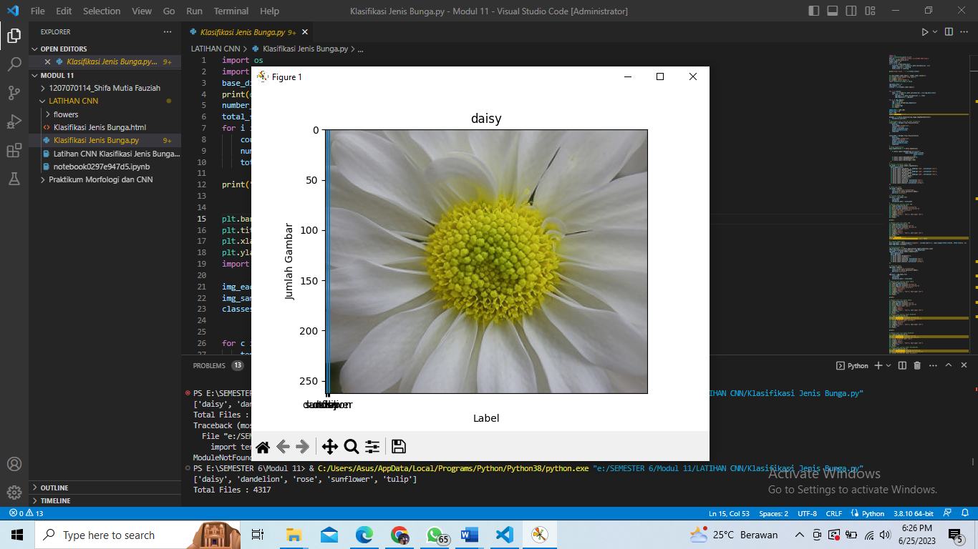

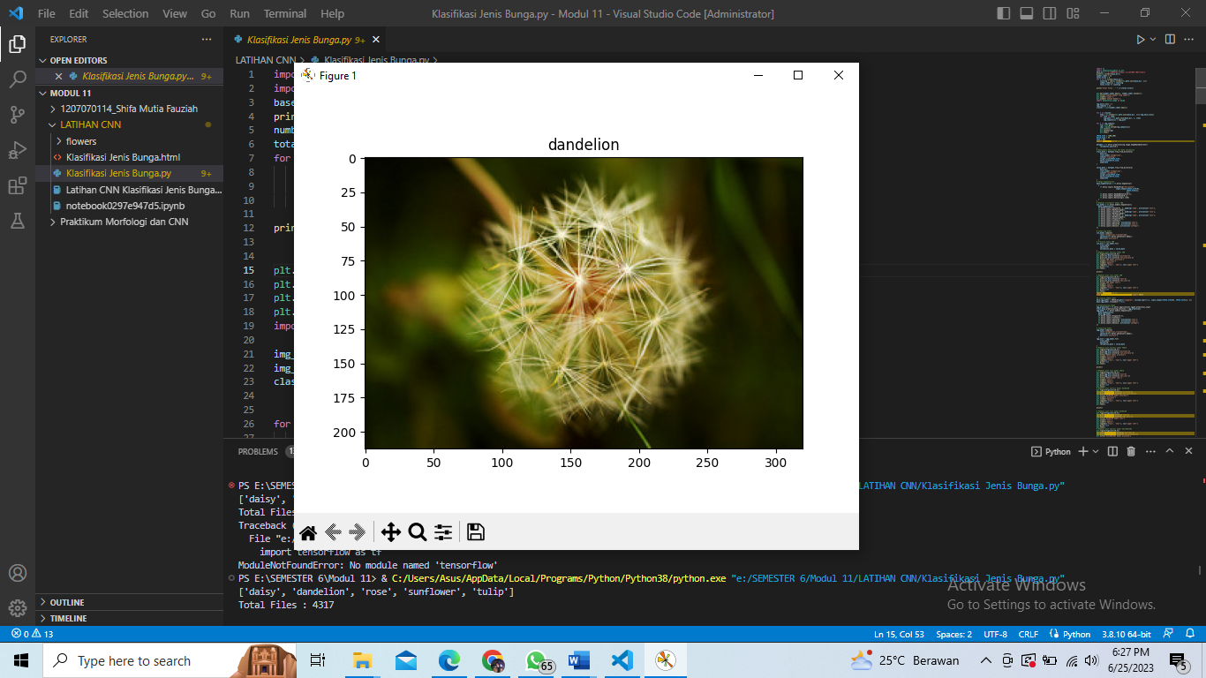

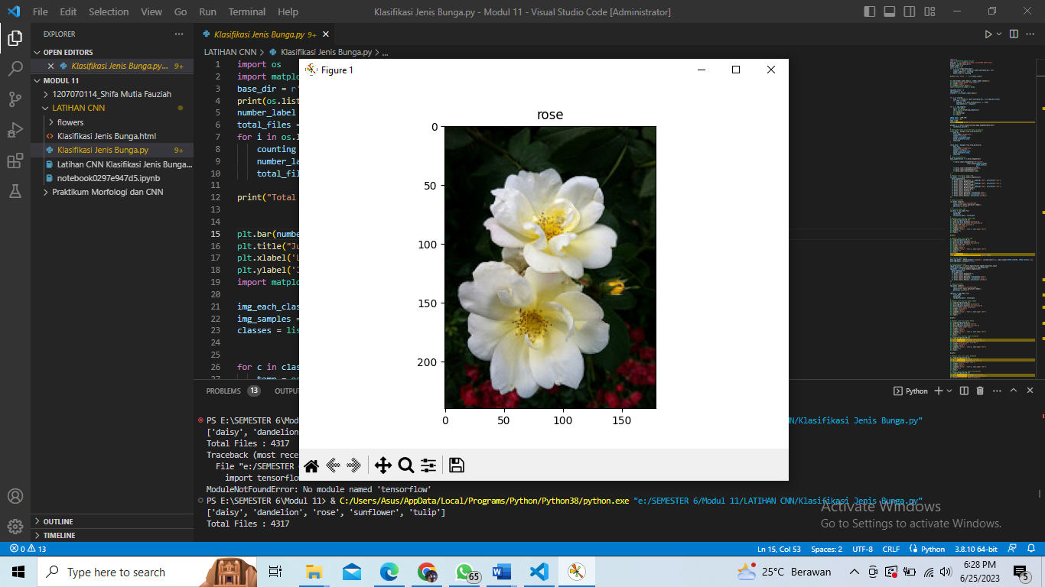

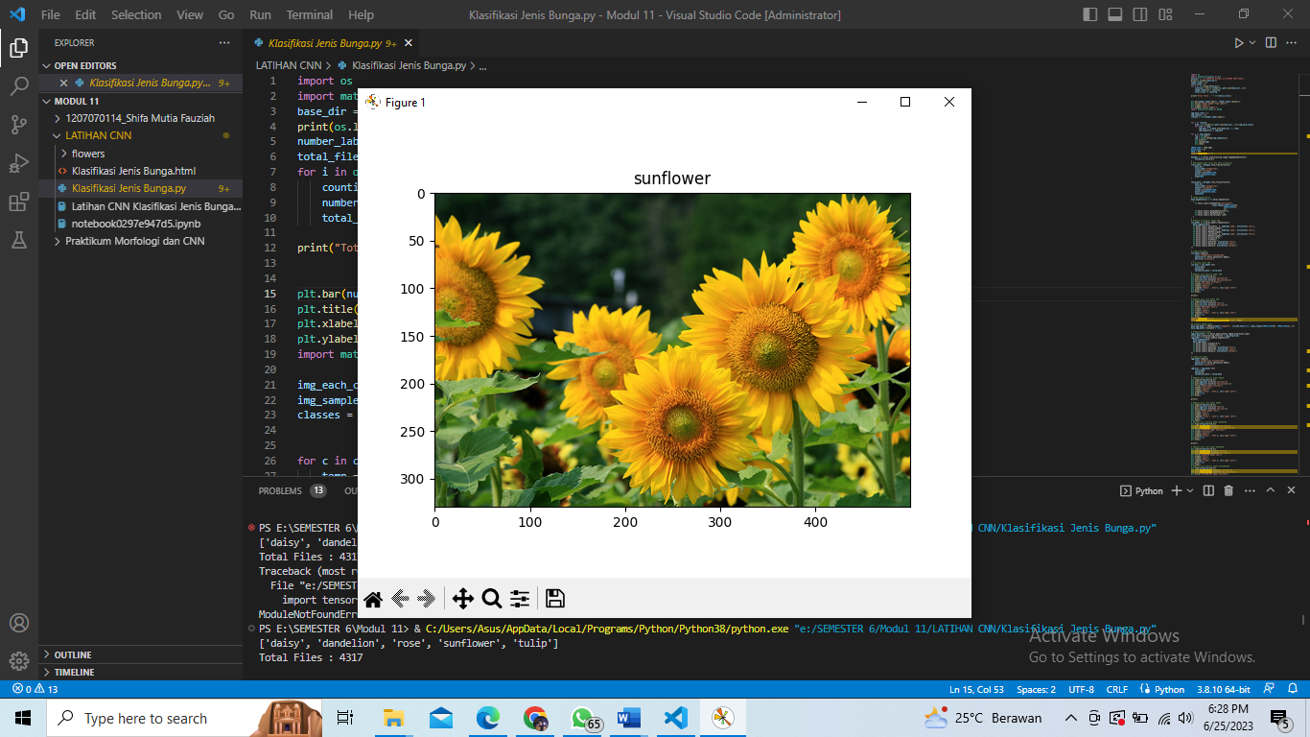

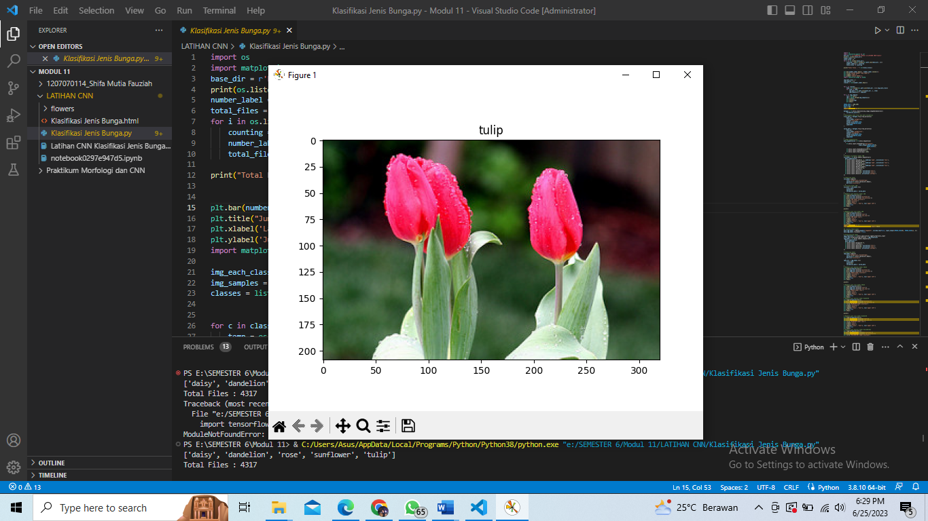

Analisis lanjutan data understanding : selanjutnya ditampilkan sampel dari gambar sampel gambar dari setiap kelas dalam dataset. Dengan mengambil satu sampel gambar dari setiap kelas dan menampilkannya dalam plot, kodingan akan memberikan representasi visual dari gambar-gambar dalam dataset. Hal ini dilakukan karena dapat membantu dalam memahami dan melihat contoh-contoh gambar yang termasuk dalam setiap kelas dan membantu dalam mengamati dan menganalisis representasi visual dari sampel gambar dalam dataset.

1. Melatih Model CNN

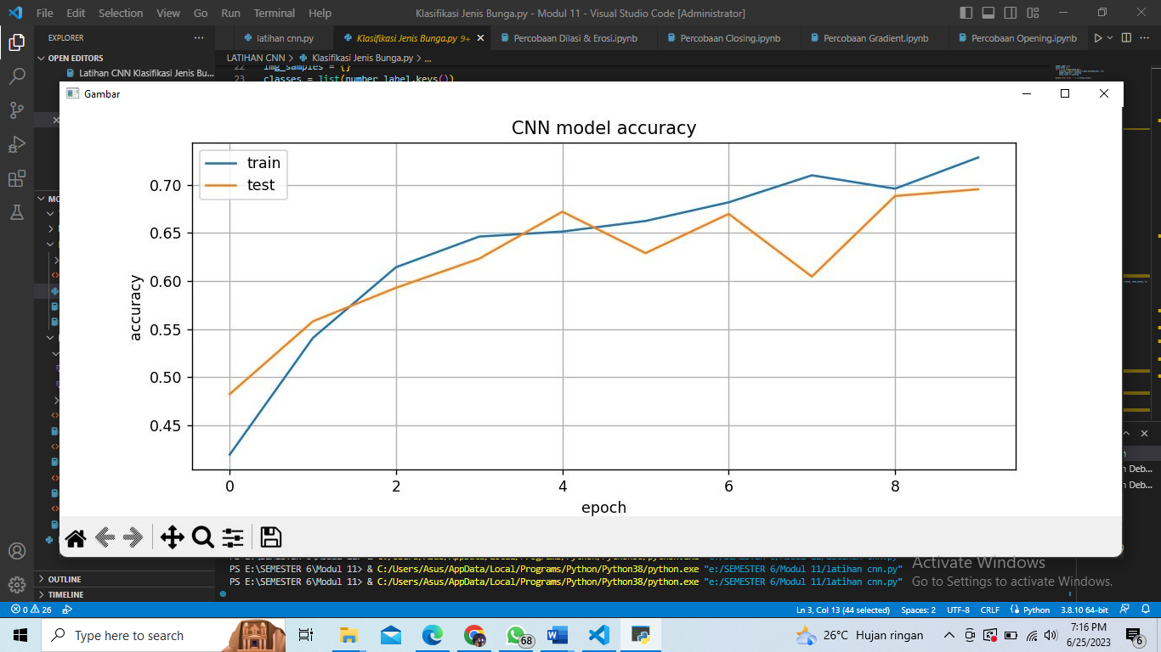

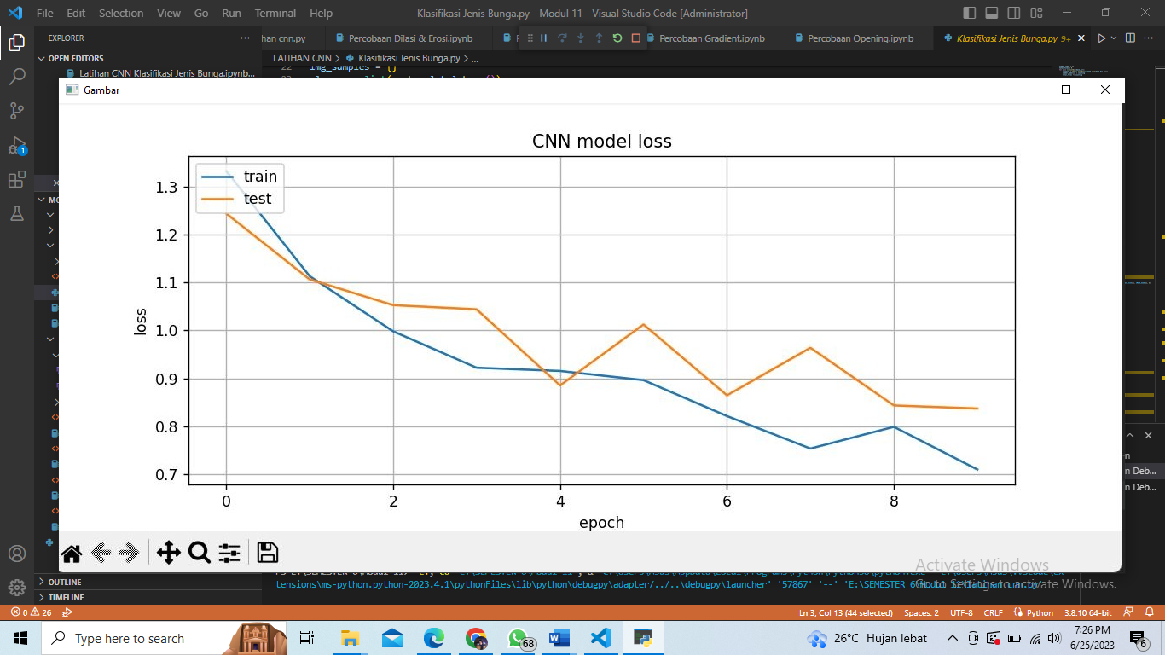

Analisis percobaan Melatih Model CNN : pada percobaan ini yaitu melatih model CNN. Model-model CNN yang akan dibahas dan dilakukan percobaan selanjutnya adalah pengembangan dan variasi dari arsitektur dasar CNN ini. CNN sendiri dapat secara efektif mengekstraksi fitur-fitur lokal dari gambar dan mempelajari representasi-representasi yang lebih kompleks secara bertahap melalui beberapa lapisan.

1. Memuat Model VGG16

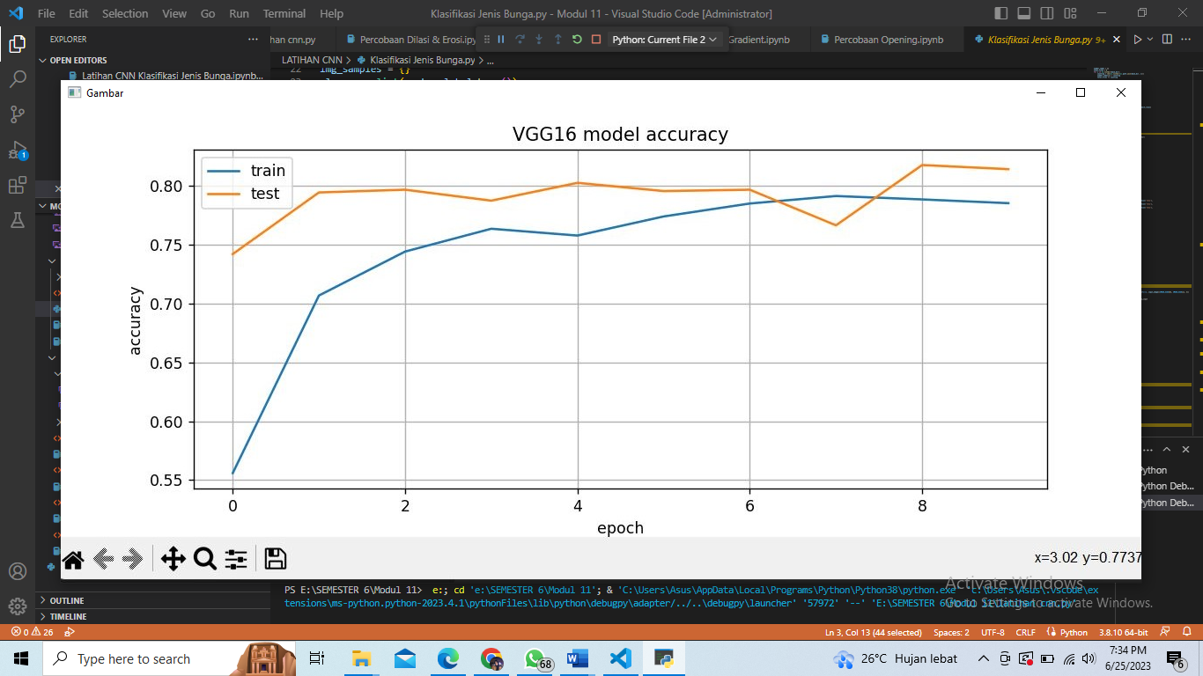

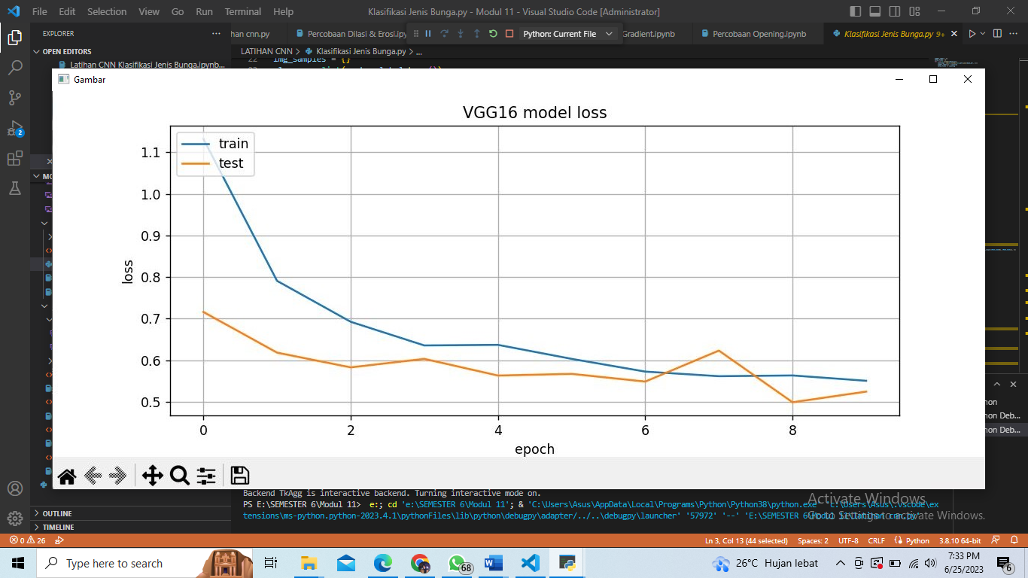

Analisis membuat Model VGG16 : Dalam membuat model VGG16, Arsitektur yang digunakan ini memungkinkan model untuk memiliki kemampuan generalisasi yang baik dan mempelajari representasi-representasi yang lebih abstrak, tetapi kelemahan dari VGG16 adalah jumlah parameternyabesar, sehingga membutuhkan sumber daya komputasi yang signifikan untuk melatih dan mengimplementasikannya serta waktu yang diperlukan terbilang lama.

1. Memuat Model ResNet50

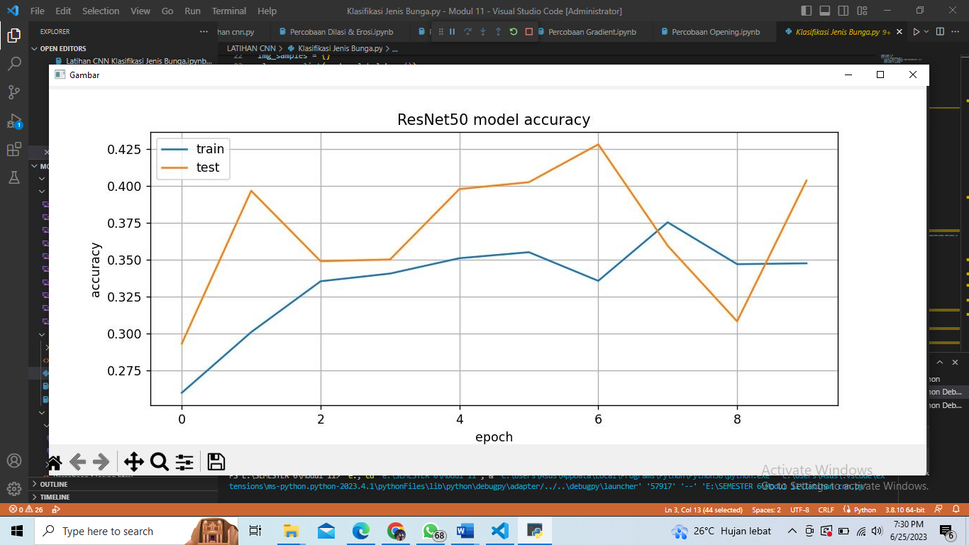

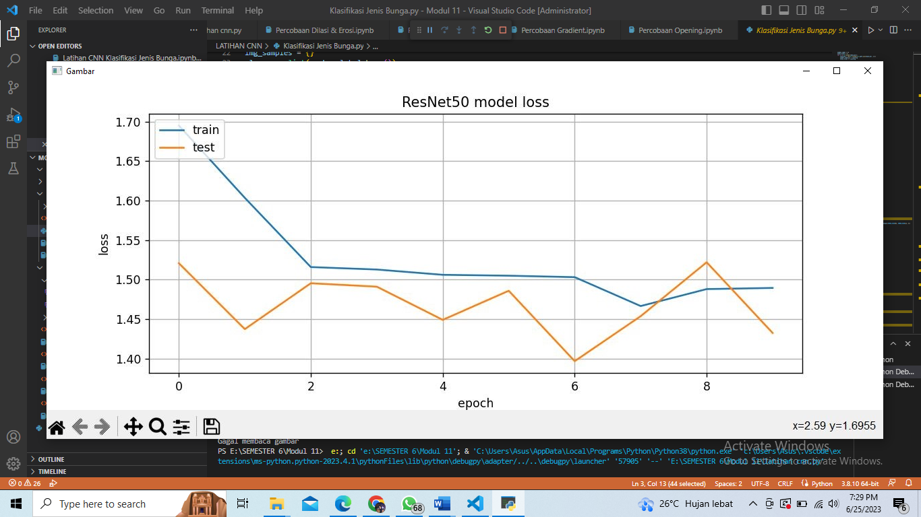

Analisis memuat Model ResNet50 : Dalam membuat model ResNet50, Arsitektur yang digunakan ini menggunakan blok-blok residu yang memungkinkan informasi untuk melompati beberapa lapisan sekaligus. Hal ini memungkinkan pelatihan jaringan yang lebih dalam dan memungkinkan model untuk belajar fitur-fitur yang lebih kompleks dengan lebih efektif.

1. Memuat Model DenseNet50

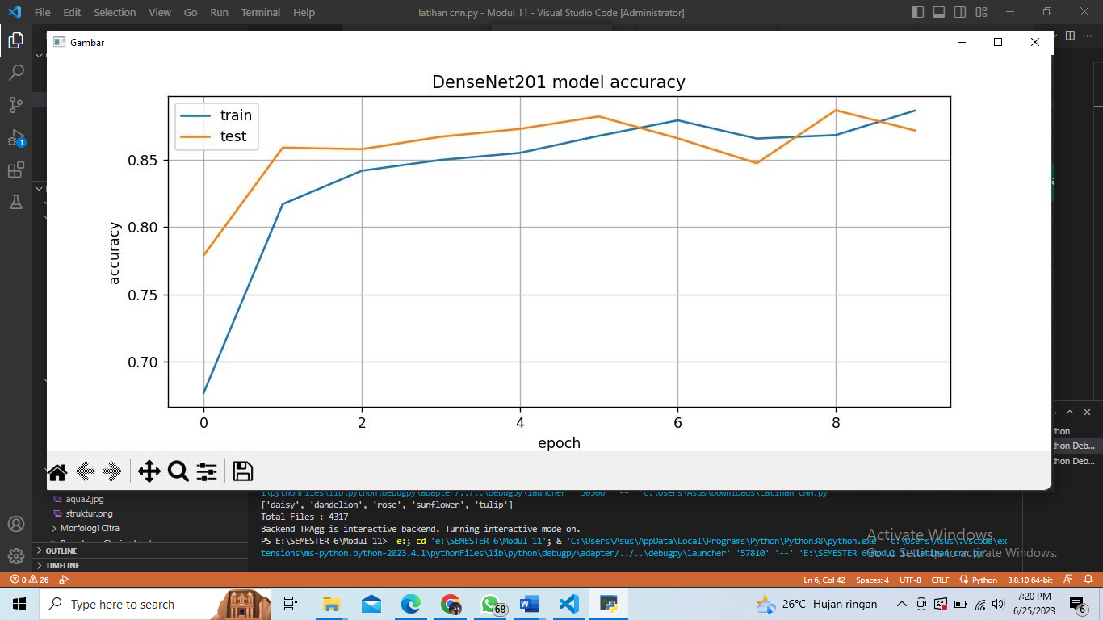

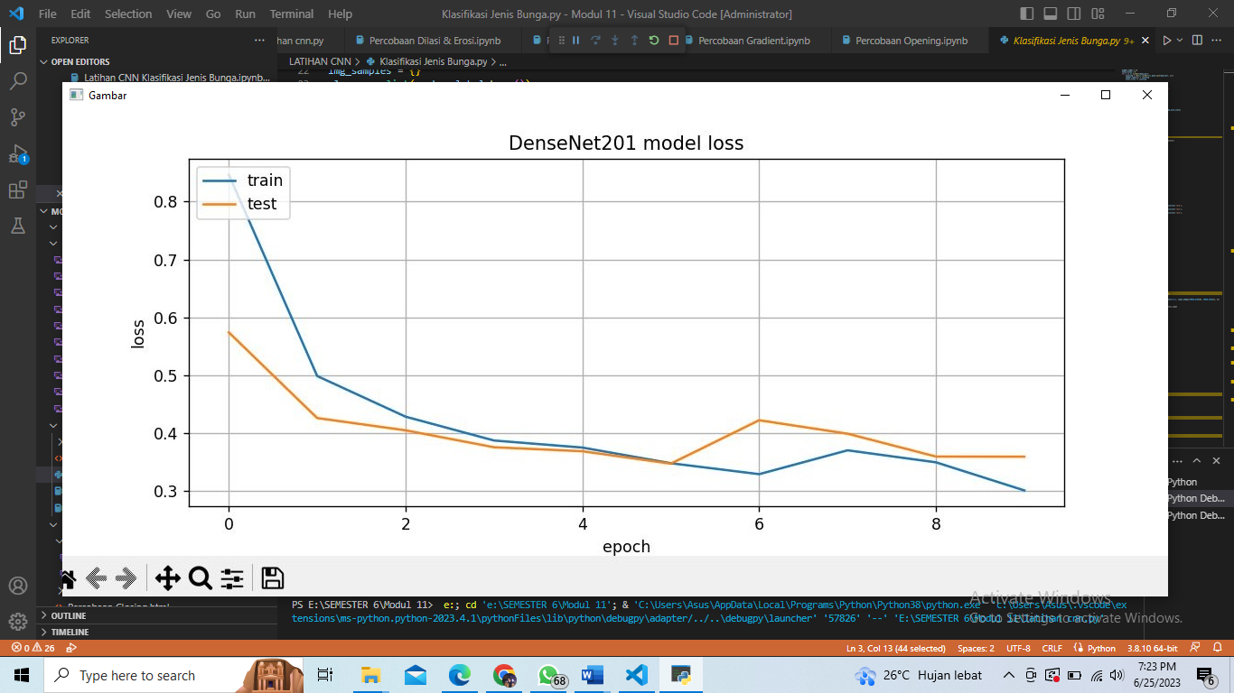

Analisis memuat Model DenseNet201 : Dalam membuat model DenseNet201, Keunggulan utama DenseNet201 adalah kemampuan model untuk mengatasi masalah gradien yang melemah dan memperkuat aliran informasi dan arsitektur yang digunakan ini adalah setiap lapisan memiliki koneksi langsung dengan semua lapisan di atasnya. Hal ini menghasilkan representasi-representasi yang sangat kuat dengan memanfaatkan informasi dari seluruh jaringan.

1. Model Validation Accuracy

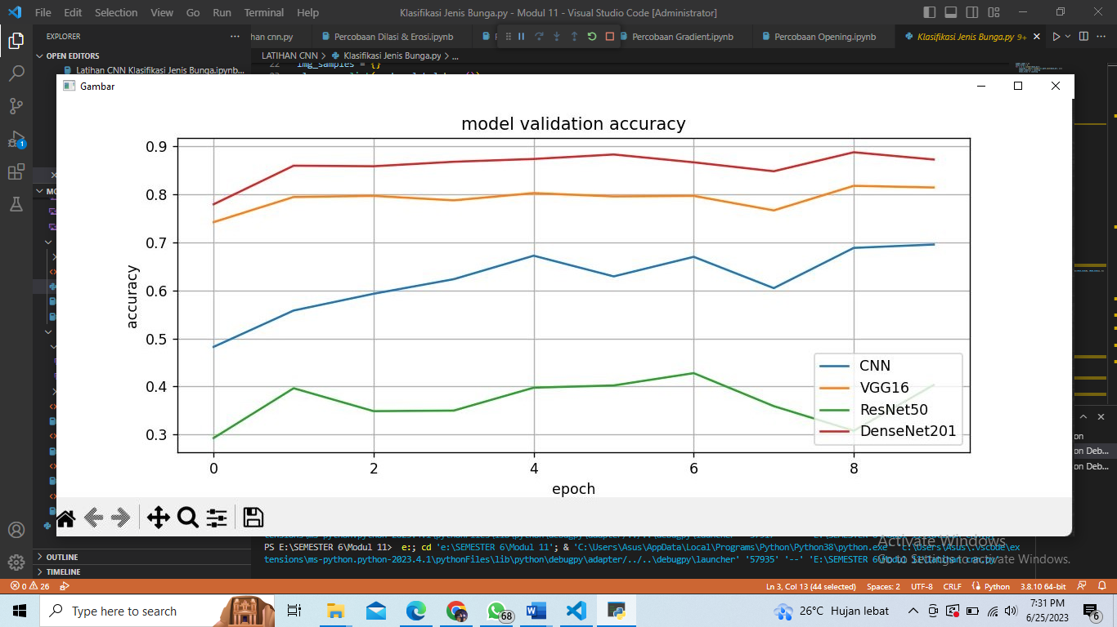

Kesimpulan : Model CNN (Convolutional Neural Network) dalam citra digital adalah salah satu jenis arsitektur jaringan saraf yang dirancang khusus untuk memproses dan menganalisis data citra. Model CNN terdiri dari beberapa lapisan konvolusi, pooling, dan lapisan terhubung penuh (fully connected) yang bekerja bersama-sama untuk mengekstraksi fitur-fitur penting dari citra dan menghasilkan prediksi yang akurat. Dalam pemrosesan citra digital, model CNN digunakan untuk berbagai tugas seperti klasifikasi gambar, deteksi objek, segmentasi gambar, dan pengenalan pola. Model CNN mampu mempelajari pola-pola visual kompleks dari data citra melalui proses pembelajaran yang berulang, di mana bobot-bobot jaringan disesuaikan secara otomatis untuk mengoptimalkan kinerja model. Semua model CNN yang dibahas dalam analisis praktikum ini memiliki keunggulan masing-masing. Yang pertama ada VGG16 memiliki kemampuan untuk mengekstraksi fitur-fitur yang kompleks, lalu ResNet50 mampu melatih jaringan yang sangat dalam dengan mengatasi permasalahan gradien yang melemah, dan DenseNet201 memanfaatkan konektivitas yang padat untuk menghasilkan representasi yang kuat dengan lebih sedikit parameter. Pemilihan model CNN yg akan digunakan tergantung pada problem yang dihadapi dan juga ketersediaan sumber daya komputasi yang akan digunakan.